სტანდარტული სამუშაო პროცედურა COVID-19-ზე საეჭვო პაციენტების ტრიაჟისათვის:ადრეული იდენტიფიკაცია და გადადების პრევენცია ტრიაჟის დროს

დაავადებათა კონტროლისა და პრევენციის ცენტრები (CDC) მჭიდროდ თანამშრომლობს საერთაშორისო პარტნიორებთან კორონავირუსის (COVID-19) პანდემიაზე რეაგირებისათვის. CDC უზრუნველყოფს ტექნიკურ დახმარებას, რათა დაეხმაროს სხვა ქვეყნებს ჯანმრთელობის საფრთხეების პრევენციის, გამოვლენისა და რეაგირების საქმეში, COVID-19-ის შემთხვევების ჩათვლით
ეს დოკუმენტი მოწოდებულია ა.შ.შ.-ის დაავადებათა კონტროლისა და პრევენციის ცენტრების მიერ, საერთაშორისო პარტნიორებთან თანამშრომლობით, და განკუთვნილია ა.შ.შ.-ის საზღვრებს გარეთ მდებარე ჯან.დაცვის დაწესებულებებში გამოსაყენებლად.

- ისტორია/მიზანი
ეს დოკუმენტი განკუთვნილია სამედიცინო დაწესებულებებისთვის, რომლებიც იღებენ ან ემზადებიან კორონავირუსზე საეჭვო ან დადასტურებული დაავადების მქონე პაციენტთა მისაღებად (COVID-19). ეს მოიცავს სამედიცინო დაწესებულებებს, რომლებიც უზრუნველყოფენ სტაციონარულ ან ამბულატორიულ მომსახურებას. ეს უნდა იქნას გამოყენებული ტრიაჟის პროცედურების განხორციელების სახელმძღვანელოდ, რაც შეიძლება ეფექტიანი იყოს SARS-CoV-2 (COVID-19 ვირუსი) პაციენტებსა და ჯანდაცვის მუშაკებზე გადაცემის თავიდან ასაცილებლად. ეს დოკუმენტი შემუშავებულია COVID-19– ის მიმდინარე მონაცემებისა და სხვა რესპირატორული ვირუსების გამოცდილების საფუძველზე და განახლდება, როგორც კი ხელმისაწვდომი გახდება მეტი ინფორმაცია.

1.1 რა არის ტრიაჟი
პაციენტების ან დაზარალებულთა განაწილება და კლასიფიკაცია საჭიროების პრიორიტეტისა და მკურნალობის შესაფერისი ადგილის დასადგენად .¹ ინფექციური დაავადების აფეთქების დროს, ტრიაჟი განსაკუთრებით მნიშვნელოვანია იმისათვის, რომ განვაცალკეოთ სავარაუდოდ ინფიცირებული პაციენტები . ტრიაჟის ეს სსპ შემუშავებულია COVID-19 პანდემიის კონტექსტში და არ ცვლის სამედიცინო დაწესებულებებში უკვე დამკვიდრებულ რუტინულ კლინიკურ ტრიაჟს (მაგ., მანჩესტერის ტრიაჟის სისტემა ან ექვივალენტი), რის მიხედვითც ხდება პაციენტების გადაუდებელ კატეგორიებისთვის მიკუთვნება.
1.2 COVID-19 -ის გადაცემა
COVID-19– ის გადაცემის ძირითადი გზა რესპირატორული წვეთებია, როდესაც ინფიცირებული ადამიანი ახველებს ან აცემინებს. ნებისმიერი ადამიანი, რომელიც ახლო კავშირშია რესპირატორული სიმპტომების მქონე პირთან (მაგ. ცემინება, ხველება და ა.შ.)არის პოტენციურად ინფექციური რესპირატორული წვეთებით ინფიცირების რისკის წინაშე^{.2} წვეთები შეიძლება ასევე დაეცეს ზედაპირებზე, სადაც ვირუსი, შესაძლოა, ცოცხლობდეს რამდენიმე საათიდან რამდენიმე დღემდე. დაბინძურებულ ზედაპირებთან ხელების კონტაქტით გადატანა შეიძლება მოხდეს პირის, ცხვირის ღრუს და თვალის ლორწოვან გარსებში.

2. რისი გაკეთება შეუძლიათ პაციენტებს ჯანდაცვის დაწესებულებაში მისვლამდე და მის შემდეგ

• აცნობონ სამედიცინო მომსახურების მიმწოდებლებს წინასწარ რესპირატორული სიმპტომების (მაგ. ხველა, ცემინება, ქოშინი) შესახებ, დარეკვით
• ატარონ ნიღაბი, თუ ეს შესაძლებელია, ტრანსპორტირებისას და სამკურნალო დაწესებულებაში ტრიაჟის დროს
• აცნობონ ტრიაჟის რეგისტრატურას რესპირატორული სიმპტომების შესახებ, ადგილზე მისვლისთანავე
• დაიბანონ ხელები სამედიცინო დაწესებულების შესასვლელთან საპნით და წყლით ან გაიწმინდონ სპირტის შემცველი სითხით
• ატარონ ქაღალდის ან ნაჭრის ხელსახოცები პირის ღრუს ან ცხვირის დასაფარად. საჭიროა ამ ხელსახოცების უტილიზაცია გამოყენებისთანავე
• შეინარჩუნონ ფიზიკური დისტანცია, სულ მცირე ერთი მეტრის დაშორება, ყველასთან, პაციენტის თანმხლების ჩათვლით (მაგალითად, თანამგზავრი ან მომვლელი)

3. რა შეიძლება გააკეთოს სამედიცინო დაწესებულებამ, პაციენტებისა და ჯანდაცვის მუშაკებში ინფექციის რისკის შესამცირებლად
ტრიაჟისთვის პაციენტებს ვიზიტამდე დაუკავშირდნენ

• ცხელი ხაზის შექმნა, სადაც:
o პაციენტებს შეუძლიათ დარეკონ ან გააგზავნონ ტექსტური შეტყობინება და დაწესებულებას, სადაც სამკურნალოდ მისვლას აპირებენ, შეატყობინონ რესპირატორული სიმპტომების შესახებ
o თუ ეს შესაძლებელია, სატელეფონო კონსულტაციის საშუალებით განსაზღვრონ პაციენტის დაწესებულებაში მისვლის აუცილებლობა.
o პაციენტებს აცნობენ იმ პროფილაქტიკური ზომების შესახებ, რომლებიც უნდა გაატარონ დაწესებულებაში მისვლისას (მაგ., ნიღბის ტარება, ხველებისას პირის დასაფარად ხელსახოცის გამოყენება).
• მიაწოდონ ფართო საზოგადოებას ინფორმაცია, ადგილობრივი მასმედიის საშუალებებით, როგორიცაა რადიო, ტელევიზია, გაზეთები და სოციალური მედია პლატფორმები, ცხელი ხაზის არსებობის და COVID-19- ის სიმპტომების შესახებ.
• სამედიცინო დაწესებულებებმა, ხელისუფლებასთან ერთად, უნდა განიხილონ ტელემედიცინის ფორმატი (მაგ., მობილური ტელეფონით ვიდეოკონფერენცია ან ტელეკონფერენცია), რათა უზრუნველყონ პაციენტის კლინიკური დახმარება უშუალო კონტაქტის გარეშე.³

ტრიაჟის მოწყობა და აღჭურვა

• ობიექტის შესასვლელთან განათავსეთ მკაფიო ნიშნები, რომლებიც რესპირატორული სიმპტომების მქონე პაციენტებს მიუთითებენ დაუყოვნებლივ მივიდნენ გადაუდებელი დახმარების განყოფილების რეგისტრატურაში ან იმ განყოფილებაში, სადაც მკურნალობენ (მაგ., სამშობიარო, პედიატრიული, აივ კლინიკა) (დანართი 1). დაწესებულებებმა უნდა

განიხილონ რესპირატორული სიმპტომების მქონე პაციენტებისათვის ცალკე რეგისტრატურის მოწყობა, განსაკუთრებით სასწრაფო დახმარების განყოფილებებში, და შესასვლელში იმ ნიშნების განთავსება, რომლებიც პაციენტებს მიუთითებს ამ რეგისტრატურისკენ.
• უზრუნველყოს ნიღბების და ქაღალდის ხელსახოცის ხელმისაწვდომობა რეგისტრატურაში, აგრეთვე ახლომდებარე ხელის ჰიგიენის ადგილებში. ტრიაჟში ხელმისაწვდომი უნდა იყოს თავსახურიანი ურნა, სადაც პაციენტებს შეეძლებათ გამოყენებული ქაღალდის ხელსახოცის მოთავსება.
• ფიზიკური ბარიერების დამონტაჟება (მაგ., შუშის ან პლასტმასის ეკრანები) რეგისტრატურაში (მაგ., მიმღებში), რათა შეიზღუდოს მჭიდრო კონტაქტი რეგისტრატურის პერსონალსა და პოტენციურად ინფექცირებულ პაციენტებს შორის.
• ხელის ჰიგიენის ადგილების ხელმისაწვდომობა ტრიაჟის მიდამოში, მათ შორის -მოსაცდელებში.
• განათავსეთ ვიზუალური გამაფრთხილებელი ნიშნები რესპირატორული ჰიგიენის, ხველის ეტიკეტის და ფიზიკური დისტანცირების შესახებ დაწესებულების შესასვლელთან და სტრატეგიულ ადგილებში (მაგ., მოსაცდელები ან ლიფტები). ეს უნდა მოიცავდეს ინფორმაციას ხველების ან ცემინების დროს ცხვირის და პირის დაფარვის წესის და დაბინძურებული ნივთების ნარჩენების ურნაში მოთავსების შესახებ (დანართი 2).

• გააპიროვნეთ კლინიკური პერსონალი (მაგ. ექიმები ან ექთნები) იმ პაციენტთა შეფასებისთვის, რომლებსაც აღენიშნებათ რესპირატორული სიმპტომები ტრიაჟში. ამ პერსონალისთვის უნდა ჩატარდეს სწავლება ტრიაჟის პროცედურებში, COVID-19 შემთხვევების განსაზღვრასა და შესაბამისი ინდივიდუალური დამცავი საშუალებების (იდს) გამოყენებაში (მაგ., ნიღაბი, თვალის დაცვა, ხალათი და ხელთათმანები).

•ადმინისტრაციულ პერსონალს, რომელიც მუშაობს პაციენტების მიმღებში,ჩაუტარეთ სწავლება ხელის ჰიგიენაში; ასწავლეთ სათანადო დისტანციის შენარჩუნება და ის, თუ როგორ უნდა აუხსნან პაციენტს ნიღბის გამოყენების, ხელის ჰიგიენის და სხვა პაციენტებისგან განცალკევების შესახებ.

• ხელმისაწვდომი უნდა იყოს ტრიაჟის სტანდარტიზებული ალგორითმი/კითხვარი; ის უნდა მოიცავდეს კითხვებს, რომლებიც განსაზღვრავს, შეესაბამება თუ არა პაციენტი COVID-19– ის შემთხვევების განმარტებას ⁴ (დანართი 3). გლობალური პანდემიის გათვალისწინებით, ჯანდაცვის მუშაკებში უნდა წაახალისონ COVID-19– ზე კლინიკური ეჭვის მიტანის მაღალი დონე.

• მოაწყვეთ "რესპირატორული ლოდინის ზონა" COVID-19-ზე საეჭვო პაციენტებისთვის
- იმ სამედიცინო დაწესებულებებში, სადაც არ არის ცალკე იზოლირებული ოთახების საკმარისი რაოდენობა, ან მდებარეობენ მაღალი გადაცემის ადგილებში, უნდა გამოიყოს განცალკევებული, კარგად ვენტილირებადი ადგილი, სადაც COVID-19– ის მაღალი რისკის მქონე პაციენტებს შეეძლებათ მოცდა. ამ სივრცეში სკამები და მერხები განცალკევებულია,სულ მცირე, ერთი მეტრის დაშორებით. „რესპირატორული მოსაცდელებს“ უნდა ჰქონდეს გამოყოფილი საპირფარეშოები და ხელის ჰიგიენის ადგილები.
• განათავსეთ მკაფიო ნიშნები, რომლებიც პაციენტებს ამცნობს „რესპირატორული მოსაცდელის“ შესახებ. რეგისტრატურის პერსონალს ასწავლეთ,რომ რეგისტრაციის შემდეგ, დაუყოვნებლივ, პაციენტები გაგზავნონ ამ მოსაცდელებში.

• უზრუნველყავით ქაღალდის ხელსახოცები, სპირტიანი ხელის საწმენდები და თავსახურიანი ნაგვის ურნა „რესპირატორული მოსაცდელებისთვის“.

• შეიმუშავეთ პროცესი, რომელიც შეამცირებს პაციენტების „რესპირატორული მოსაცდელში“ ყოფნის დროს; ეს შეიძლება მოიცავდეს:

o COVID-19 მაღალი რისკის მქონე ტრიაჟის პაციენტებზე დამატებითი კადრების მიმაგრებას
o შეტყობინებების სისტემის შექმნას, რომელიც პაციენტებს საშუალებას მისცემს მოიცადონ საკუთარ მანქანაში ან დაწესებულების გარეთ (იმ შემთხვევაში, თუ სამედიცინო თვალსაზრისით მიზანშეწონილია) ისეთ ადგილზე, სადაც შესაძლებელია დისტანციის შენარჩუნება და ტელეფონით ან სხვა დისტანციური მეთოდით შეტყობინება მათი რიგის დადგომის შესახებ .

ტრიაჟის პროცესი
• რესპირატორული სიმპტომების მქონე პაციენტებს უნდა მიეცეს ნიღაბი დაწესებულებაში მისვლისთანავე, თუ მათ უკვე არ აქვთ. "რესპირატორულ მოსაცდელში" ყველა პაციენტს უნდა ეკეთოს ნიღაბი.
• თუ ნიღბები არ არის ხელმისაწვდომი, მიაწოდეთ ქაღალდის ხელსახოცები, ან მოსთხოვეთ პაციენტს ცხვირის და პირის ღრუს დაფარვა შარფით , ბენდენით ან მაისურით ტრიაჟის მთელი პროცესის დროს-"რესპირატორულ მოსაცდელში“ ყოფნისას . ხელნაკეთი ქსოვილის ნიღაბი ასევე გამოსადეგია როგორც წყაროს კონტროლი. სიფრთხილეა საჭირო, რადგან ეს ნივთები შეიძლება დაბინძურდეს და გახდეს სხვა პაციენტებზე ან ოჯახის წევრებზე გადაცემის წყარო. პაციენტებმა და ოჯახის წევრებმა ამ ნივთების გაწმენდისას უნდა დაიცვან ჯანმოს ინსტრუქცია (https://www.who.int/news-room/q-a-detail/q-a-on-infection-prevention-and-control-for-health-care-workers-caring-for-patients-with-suspected-or-confirmed-2019-ncov).
• მიჰყევით ტრიაჟის პროტოკოლს (დანართი 3) და დაუყოვნებლივ მოახდინეთ მაღალი რისკის პაციენტების იზოლირება კარდახურულ, ერთადგილიან ოთახებში ან გამოყოფილ „რესპირატორულ მოსაცდელში“.
• შეზღუდეთ COVID-19 -ზე საეჭვო პაციენტის თანმხლები ოჯახის წევრების რაოდენობა მოსაცდელში (არ დაიშვებიან 18 წელზე უმცროსი ასაკის პირები, თუ არ არიან პაციენტები ან მშობელი ). „რესპირატორულ მოსაცდელში“ ყველას ნიღაბი უნდა ეკეთოს.
• ტრიაჟის არე, მათ შორის „რესპირატორული მოსაცდელები“ უნდა გაიწმინდოს დღეში ორჯერ მაინც, ხშირად შეხებად ზედაპირებზე ფოკუსირებით. დასუფთავება შესაძლებელია 0.5% (5000ppm) ქლორით ან 70% -იანი სპირტით იმ ზედაპირებისთვის, რომლებიც ქლორის მიმართ მედეგი არაა (დანართი 4).⁵
* COVID-19– ის მაღალი რისკის მქონე პაციენტების განსაზღვრება შეიცვლება იმისდა მიხედვით, თუ აფეთქების რომელ ეტაპზეა ქვეყნა (მაგ., არ არსებული ან შეზღუდული გადაცემა საზოგადოებაში თუ ფართოდ გავრცელება). იხილეთ დანართი 2 სხვადასხვა ეპიდემიოლოგიური სცენარისთვის.

4. რა შეიძლება გააკეთონ ჯანდაცვის მუშაკებმა, საკუთარი თავის და პაციენტების დასაცავად ტრიაჟის დროს

- ჯანდაცვის ყველა მუშაკმა უნდა დაიცვას სტანდარტული სიფრთხილის ზომები, რომელიც მოიცავს ხელის ჰიგიენას, რისკის შეფასებაზე დაფუძნებულ იდს-ს არჩევას, რესპირატორული ჰიგიენის დაცვას, დასუფთავებასა და დეზინფექციას და უსაფრთხო ინიექციების პრაქტიკას.

• ჯანდაცვის ყველა მუშაკს უნდა ჰქონდეს გავლილი სწავლება და იცნობდეს იპკ ზომებს (მაგ. კონტაქტისა და წვეთის უსაფრთხოება, სათანადო ხელის ჰიგიენა, იდს-ის ჩაცმა/გაკეთება და გახდა/მოხსნა), რომელიც დაკავშირებულია COVID-19– თან.

o დაიცავით იდს-ს ჩაცმა/გაკეთება და გახდა/მოხსნის წესები (დანართი 5).
o ხშირად შეასრულეთ ხელით ჰიგიენა სპირტიანი საშუალებით გაწმენდით, თუ ხელები არ არის ხილულად დაბინძურებული ან საპნით და წყლით, თუ ხელები დაბინძურებულია.

• ჯანდაცვის ყველა მუშაკი, რომლებსაც აქვთ კონტაქტი COVID-19-ზე საეჭვო ან დადასტურებულ პაციენტებთან, უნდა ატარებდეს შესაბამისი იდს-ს:

o ტრიაჟის არეში მყოფ ჯანდაცვის მუშკებს, რომლებიც ატარებენ წინასწარ სკრინინგს არ სჭირდებათ იდს, თუ მათ არა აქვთ უშუალო კონტაქტი პაციენტთან და იცავენ , სულ მცირე, ერთი მეტრის მანძილის დისტანციას. მაგალითები:

- ჯანდაცვის მუშაკები რეგისტრატურაში, რომლებიც სვამენ შეზღუდულ კითხვებს ტრაიაჟის პროტოკოლის საფუძველზე. ფიზიკური ბარიერების დამონტაჟება (მაგ., შუშის ან პლასტიკური ეკრანები), მისასალმებელია, თუ ეს შესაძლებელია.

- ჯანდაცვის მუშაკები, რომლებიც არიგებენ ნიღბებს ან უზომავენ ტემპერატურას ინფრაწითელი თერმომეტრით, სადაც დაშორება სივრცეში უსაფრთხოდ შენარჩუნდება.

o ჯანდაცვის მუშაკებს, რომლებიც ატარებენ რესპირატორული სინდრომების მქონე პაციენტების ფიზიკურ გამოკვლევებს, უნდა ეცვათ ხალათი, ხელთათმანები, ეკეთოთ სამედიცინო ნიღაბი და თვალის დამცავი (სათვალე ან სახის ფარი).

o ტრიაჟის,მოსაცდელისა და გასინჯვის ადგილების დამლაგებლებს უნდა ეცვათ ხალათი, სქელი ხელთათმანები, ეკეთოთ სამედიცინო ნიღაბი, თვალის დაცვა (თუ არსებობს ორგანული მასალის ან ქიმიური ნივთიერებების შეშხეფების რისკი), ეცვათ ჩექმები ან დახურული სამუშაო ფეხსაცმელი.

• ჯანდაცვის მუშაკები, რომლებსაც აღენიშნებათ რესპირატორული სიმპტომები (მაგ., ხველა, ქოშინი), უნდა დარჩნენ სახლში და არ მიიღონ მონაწილეობა ტრიაჟში ან სხვა საქმიანობაში .

• უზრუნველყონ გარემოს დასუფთავების და დეზინფექციის პროცედურების დაცვა თანმიმდევრულად და სწორად (https://www.who.int/publations-detail/water-sanitation-hygiene-and-waste-management-for-covid-19).
5. დამატებითი მოსაზრებები საზოგადოებაში გადაცემის პერიოდებში

• დანერგეთ ან გააძლიერეთ პირისპირ ტრიაჟის და ვიზიტების არსებული ალტერნატივები, როგორიცაა ტელემედიცინა³.
• გამოყავით დაწესებულების მახლობლად მდებარე ტერიტორია (მაგალითად, დამხმარე ნაგებობა ან დროებითი სტრუქტურა) ან განსაზღვრეთ სივრცე, რომელიც იქნება „რესპირატორული ვირუსების შეფასების ცენტრი“, სადაც ცხელების ან რესპირატორული სიმპტომების მქონე პაციენტების შეფასება და მოვლა მოხდება.
• თუ შესაძლებელია, გაზარდეთ სამუშაო საათები, რათა შეზღუდოთ ტრიაჟში ხალხმრავლობა პიკის საათებში.
• გააუქმეთ ამბულატორიული ვიზიტები,რომლებიც გადაუდებელი არ არის. ეს უზრუნველყოფს იმას, რომ ჯანდაცვის მუშაკების საკმარის რაოდენობას შეეძლება COVID-19– ზე კლინიკურ რეაგირებაში ჩართვა, მათ შორის -ტრიაჟის ღონისძიებებში. კრიტიკული ან გადაუდებელი ამბულატორიული ვიზიტები (მაგ. ჩვილების ვაქცინაცია ან პრენატალური შემოწმება მაღალი რისკის ორსულობისთვის) უნდა გაგრძელდეს.თუმცა, დაწესებულებამ ყველა ზომა უნდა მიიღოს, რომ ასეთი პაციენტებისათვის უზრუნველყოს ცალკე/გაპიროვნებული შესასვლელი, რათა აიცილოს მათი COVID-19-ით ინფიცირების რისკი.
• ზოგიერთი პროცედურის და ოპერაციის გადადება ან გაუქმება, ადგილობრივი ეპიდემიოლოგიური კონტექსტიდან გამომდინარე.

6. ლიტერატურა
- Medical Dictionary. Available at. https://www.online-medical-dictionary.org/definitions-t/triage.html. Accessed on March 18.2020
- World Health Organization. Infection prevention and control during health care when novel coronavirus (nCoV) infection is suspected. Available at: https://www.who.int/publications-detail/infection-prevention-and-control-during-health-care-when-novel-coronavirus-(ncov)-infection-is-suspected-20200125. Accessed on March 13, 2020
- World Health Organization. Telemedicine: opportunities and developments in Member States: report on the second global survey on eHealth. Global Observatory for eHealth Series, 2, World Health Organization. 2009.
- World Health Organization. Global Surveillance for human infection with coronavirus disease (COVID-19). Available at https://www.who.int/publications-detail/global-surveillance-for-human-infection-with-novel-coronavirus-(2019-ncov). Accessed on March 13, 2020
- Kampf G, Todt D, Pfaender S, Steinmann E. Persistence of coronaviruses on inanimate surfaces and their inactivation with biocidal agents. J Hosp Infect. 2020 Mar;104(3):246-251. doi: 10.1016/j.jhin.2020.01.022.

7. მადლობა
ა.შ.შ.-ის დაავადებათა კონტროლისა და პრევენციის ცენტრები მადლობას უხდის დოქტორ ეპრილ ბალერს, ინფექციის პრევენციისა და კონტროლის ხელმძღვანელს(ჯანმო) და დოქტორ მარია კლარა პადოვეცს(ტექნიკური ოფიცერი,იპკ დანაყოფი) -ამ სსპ-ს შედგენაში შეტანილი წვლილისათვის .

დანართი 1: რესპირატორული სიმპტომების მქონე პაციენტის გამაფრთხილებელი ვიზუალური მასალა

დანართი 2: ხველის ეტიკეტი და ხელის ჰიგიენა
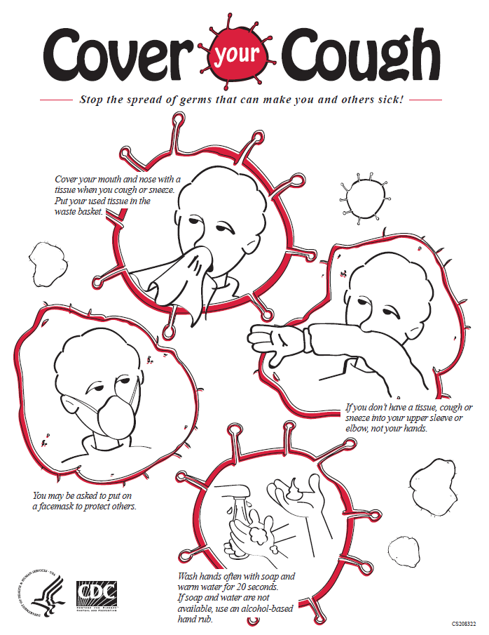
- ხველებისას დაიფარეთ ხელი
შეწყვიტეთ ვირუსების გავრცელება,რომლებმაც შეიძლება დაგაავადონ თქვენც და გარშემომყოფნიც
როდესაც ახველებთ ან აცემინებთ ,დაიფარეთ პირი და ცხვირი ხელსახოცით.ჩააგდეთ ხელსახოცი ნარჩენების ურნაში
ხელები ხშირად დაიბანეთ საპნითა და თბილი წყლით-20 წმ-ის განმავლობაში.თუ წყალი და საპონი არ არის ხელმისაწვდომი, გამოიყენეთ სპირიტიანი ხელის საწმენდი სითხე.
შეიძლება მოგთხოვონ ნიღბის გაკეთება, რათა დაიცვან გარშემომყოფები
თუ არ გაქვთ ხელსახოცი,ხველების ან ცემინებისას აიფარეთ იდაყვში მოხრილი მკლავი და არა ხელის მტევნები

დანართი 3: ტრიაჟის პროტოკოლი
ქვეყნები, სადაც არ არის საზოგადოებაში გადაცემა ან არის შეზღუდული სახით (არსებული შემთხვევები დაკავშირებულია გადაცემის იდენტიფიცირებულ გზასთან)

არა
რესპირატორული ინფექციის ნიშნებისა და სიმპტომების იდენტიფიცირება:
- ცხელება >38⁰C *
და
- რესპირატორული დაავადების, სულ მცირე, 1 ნიშანი ან სიმპტომი(მაგ. ხველა ან სუნთქვის უკმარისობა)
გააგრძელეთ რუტინული ტრიაჟი, შეფასება და მკურნალობა
დიახ
გაუკეთეთ პაციენტს სამედიცინო ნიღაბი
გამოარკვიეთ მოგზაურობის და პირდაპირი ექსპოზიციის ისტორია:
- უმოგზაურია ან უცხოვრია თუ არა პაციენტს სიმპტომების გამოვლენამდე 14 დღით ადრე რომელიმე ქვეყანაში, სადაც გავრცელებულია COVID-19?
-ან-
- ჰქონია თუ არა პაციენტს კონტაქტი** დადასტურებულ COVID-19 შემთხვევასთან სიმპტომების გამოვლენამდე 14 დღით ადრე?

გააგრძელეთ რუტინული ტრიაჟი, შეფასება და მკურნალობა
არა

დიახ
განაცალკევეთ სხვა პაციენტებისგან:
- მოათავსეთ პაციენტი კარდახურულ,იზოლირებულ ოთახში ან სხვა გამოყოფილ სივრცეში
- უზრუნველყავით, რომ ჯანდაცვის მუშაკებმა დაიცვან სტანდარტული,კონტაქტის და წვეთოვანი გადადებისას გამოყენებული სიფრთხილის ზომები
- ასეთ პაციენტთან უნდა შედიოდეს მხოლოდ მისი მოვლისათვის აბსოლუტურად აუცილებელი პერსონალი, შესაბამისი იდს-თი
ინფორმირება
- შეატყობინეთ ჰოსპიტლის იპკ პროგრამის და სხვა შესაბამის პერსონალს

* ხანშიშესულ ადამიანებს შეიძლება არც ჰქონდეთ სიცხე, მაგრამ ჰქონდეთ ხველება ან გაუარესებული რესპირატორული სიმპტომები
** კონტაქტი არის ინდივიდი, რომელიც მონაწილეობს ქვემოთ მოყვანილიდან ნებისმიერში, პაციენტში სიმპტომების გამოვლენიდან 14 დღის ინტერვალში:
- უვლიდა COVID-19 -იან პაციენტებს შესაბამისი იდს-ს გარეშე
- იყო COVID-19 -იან პაციენტებთან სიახლოვეს(სამუშაო ადგილას, საკლასო ოთახში ან ოჯახში; ან ესწრებოდა ხალხმრავალ შეხვედრას მათთან ერთად)
- მგზავრობდა COVID-19 -იან პაციენტთან ერთად სიახლოვეში(1 მ-ზე ნაკლები დაშორებით) ნებისმიერი ტიპის ტრანსპორტით.

ქვეყნები, სადაც საზოგადოებაში ფართოდ არის გადაცემა გავრცელებული (შეუძლებელია COVID-19 -ის დადასტურებული მრავალი შემთხვევის დაკავშირება გადაცემის იდენტიფიცირებულ გზასთან)

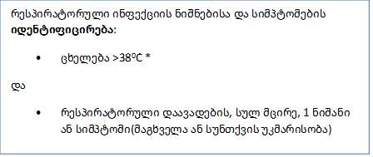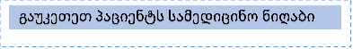
განაცალკევეთ სხვა პაციენტებისგან:
- მოათავსეთ პაციენტი კარდახურულ,იზოლირებულ ოთახში ან სხვა გამოყოფილ სივრცეში
- უზრუნველყავით, რომ ჯანდაცვის მუშაკებმა დაიცვან სტანდარტული,კონტაქტის და წვეთოვანი გადადებისას გამოყენებული სიფრთხილის ზომები
- ასეთ პაციენტთან უნდა შედიოდეს მხოლოდ მისი მოვლისათვის აბსოლუტურად აუცილებელი პერსონალი, შესაბამისი იდს-თი
ინფორმირება
- შეატყობინეთ ჰოსპიტლის იპკ პროგრამის და სხვა შესაბამის პერსონალს
გააგრძელეთ რუტინული ტრიაჟი, შეფასება და მკურნალობა
არა

* ხანშიშესულ ადამიანებს შეიძლება არც ჰქონდეთ სიცხე, მაგრამ ჰქონდეთ ხველება ან გაუარესებული რესპირატორული სიმპტომები

დანართი 4: ქლორის ხსნარი
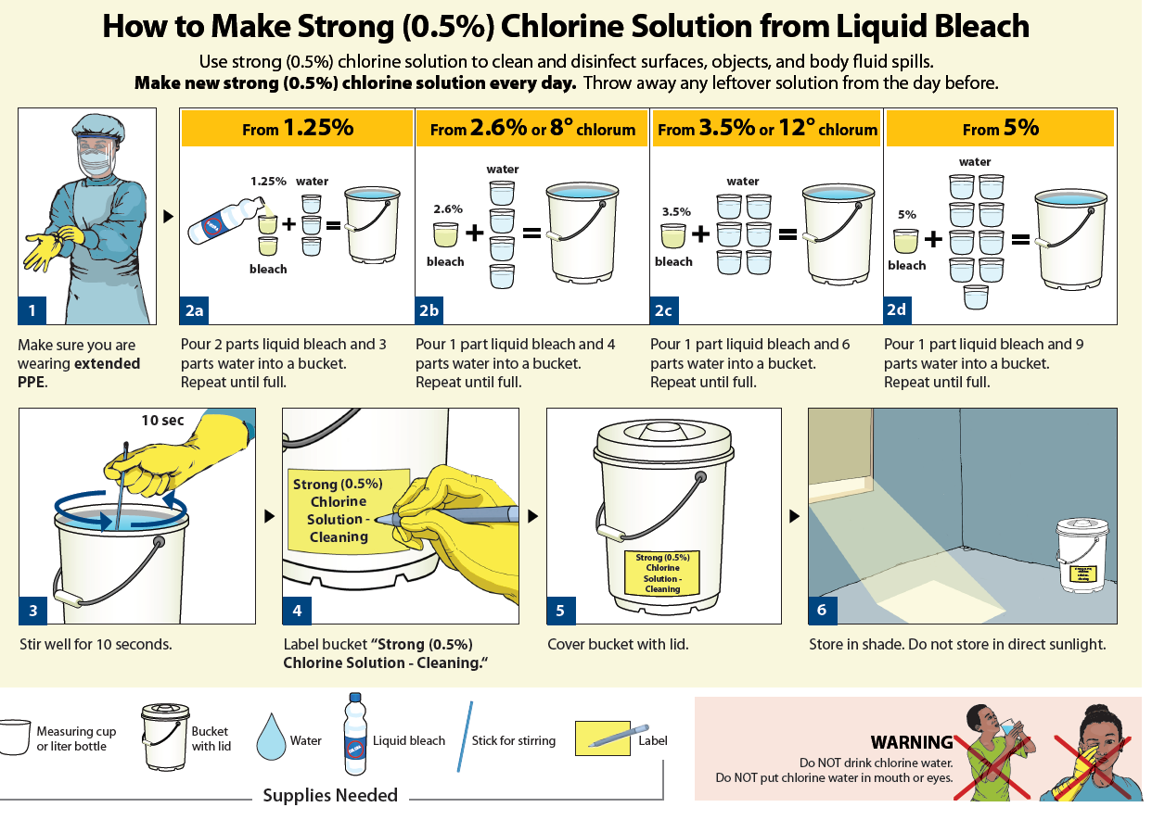
ქლორის ძლიერი ხსნარის(0.5 %) დამზადება თხევადი მათეთრებლისგან
გამოიყენეთ ქლორის ძლიერი ხსნარი(0.5 %) ზედაპირების, ნივთების და სხეულის სითხეების გაღვრის გასაწმენდად და დეზინფექციისათვის.
დაამზადეთ ქლორის ძლიერი ხსნარი (0.5 %) ყოველდღიურად. გადაღვარეთ წინა დღიდან დარჩენილი ნებისმიერი რაოდენობა.
- გაიკეთეთ და ჩაიცვით ყველა საჭირო იდს
(2a) ჩაასხით 2 წილი თხევადი მათეთრებელი და 3 წილი წყალი სათლში; გაიმეორეთ ეს გავსებამდე
(2b) ჩაასხით 1 წილი თხევადი მათეთრებელი და 4 წილი წყალი სათლში; გაიმეორეთ ეს გავსებამდე
(2C) ჩაასხით 1 წილი თხევადი მათეთრებელი და 6 წილი წყალი სათლში; გაიმეორეთ ეს გავსებამდე
(2 d) ჩაასხით 1 წილი თხევადი მათეთრებელი და 9 წილი წყალი სათლში; გაიმეორეთ ეს გავსებამდე
(3) კარგად მოურიეთ 10 წამის განმავლობაში
(4) წააწერეთ სათლზე -„ქლორის ძლიერი(0.5 %) ხსნარი-დასუფთავებისთვის“
(5) დაახურეთ სათლს თავსახური
(6) შეინახეთ ჩრდილში და არა მზის სინათლეზე

საჭირო მასალები:
-გრადუირებული ჭიქა ან ბოთლი
-თავსახურიანი სათლი
-წყალი
-თხევადი მათეთრებელი
-შემრევი წკირი
-ეტიკეტი
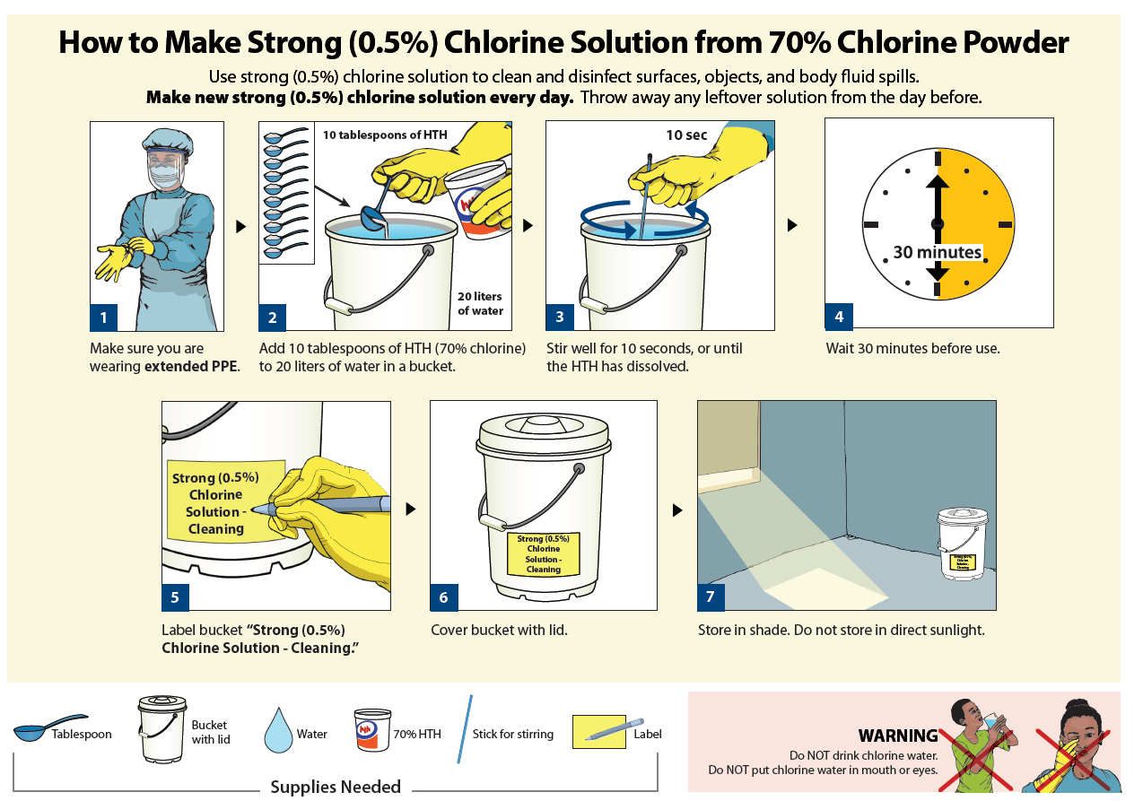
ქლორის ძლიერი ხსნარის (0.5 %) დამზადება 70%-იანი ქლორის ფხვნილისაგან
გამოიყენეთ ქლორის ძლიერი ხსნარი(0.5 %) ზედაპირების, ნივთების და სხეულის სითხეების გაღვრის გასაწმენდად და დეზინფექციისათვის.
დაამზადეთ ქლორის ძლიერი ხსნარი (0.5 %) ყოველდღიურად. გადაღვარეთ წინა დღიდან დარჩენილი ნებისმიერი რაოდენობა.
(1) გაიკეთეთ და ჩაიცვით ყველა საჭირო იდს
(2) დაამატეთ 10 სუფრის კოვზი 70%-იანი ქლორის ფხვნილი და 20 ლ წყალი სათლში; გაიმეორეთ ეს გავსებამდე
(3) კარგად მოურიეთ 10 წამის განმავლობაში, სანამ ფხვნილი გაიხსნება
(4) აცადეთ 30 წუთი გამოყენებამდე.
(5) წააწერეთ სათლზე -„ქლორის ძლიერი(0.5 %) ხსნარი-დასუფთავებისთვის“
(6) დაახურეთ სათლს თავსახური
(7) შეინახეთ ჩრდილში და არა მზის სინათლეზე

საჭირო მასალები:
-სადილის კოვზი
-თავსახურიანი სათლი
-წყალი
-ქლორის ფხვნილი
-შემრევი წკირი
-ეტიკეტი

დანართი 5: ინდივიდუალური დაცვის საშუალებების ჩაცმა/გაკეთება და გახდა/მოხსნა
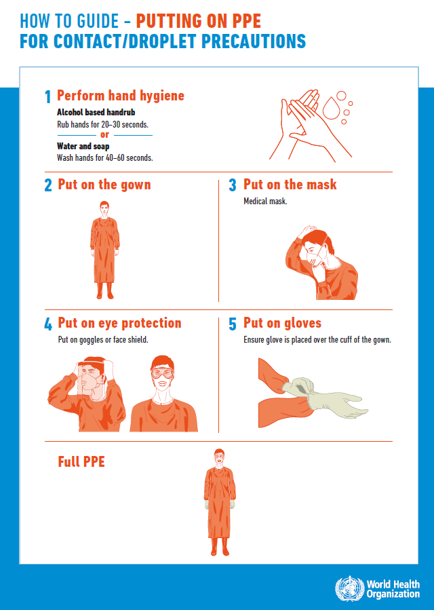
იდს-ს ჩაცმა/გაკეთება კონტაქტის/გაშხეფების წინააღმდეგ სიფრთხილის ზომების დაცვით

- ჩაიტარეთ ხელის ჰიგიენა
სპირტიანი სითხით ხელის გაწმენდა -20-30 წმ
წყალი და საპონი-იბანეთ ხელი 40-60 წმ-ის განმავლობაში
- ჩაიცვით ხალათი
- გაიკეთეთ სამედიცინო ნიღაბი
- გაიკეთეთ თვალის დამცავები-სათვალე ან სახის ფარი
- ჩაიცვით ხელთათმანი- დარწმუნდით, რომ ხელთათამანი ფარავს ხალათიან მაჯას

ეს არის იდს-ით სრული აღჭურვა
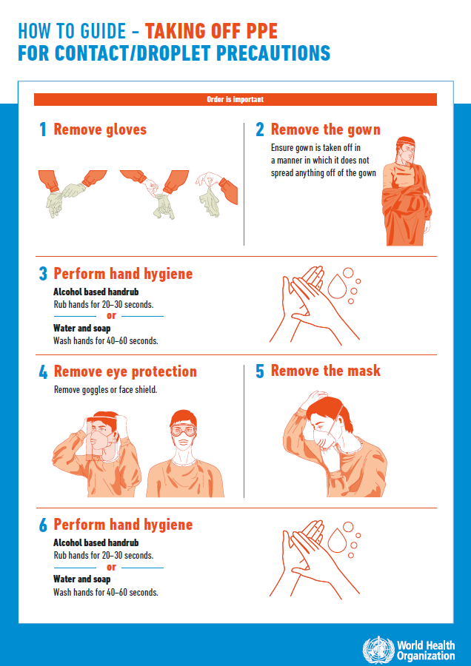

იდს-ს გახდა/მოხსნა კონტაქტის/გაშხეფების წინააღმდეგ სიფრთხილის ზომების დაცვით

- გაიხადეთ ხელთათმანები
- გაიხადეთ ხალათი-ხალათი ისე უნდა გაიხადოთ, რომ არ მოხდეს ვირუსის გაფრქვევა ირგვლივ

- ჩაიტარეთ ხელის ჰიგიენა
სპირტიანი სითხით ხელის გაწმენდა -20-30 წმ
წყალი და საპონი-იბანეთ ხელი 40-60 წმ-ის განმავლობაში
- მოიხსენით თვალის დამცავები-სათვალე ან სახის ფარი

- მოიხსენით სამედიცინო ნიღაბი

- ჩაიტარეთ ხელის ჰიგიენა
სპირტიანი სითხით ხელის გაწმენდა -20-30 წმ
წყალი და საპონი-იბანეთ ხელი 40-60 წმ-ის განმავლობაში

